التربية التحضيرية
2017/2018
الأستاذ / جعيجع المهدي
المذكرات

بسم الله الرحمن الرحيم
المستوى / السنة التحضيرية رقم المذكرة :......
النشاط / تعبير شفوي
الموضوع / الصفــــــات ( كبيروصغير – جميل وقبيح – طويل وقصير – واسع وضيق )
الكفاءة القاعدية / القدرة على استعمال الصفات.
مؤشر الكفاءة / يستعمل الصفات في جمل .
الوسائل / المشاهد – السبورة – الصور – أثاث القسم وكل ماتراه المربية مناسبا .
إنجاز الحصة
المراحل | أهداف التعلم | أفعال التعليم /التعلم | السندات | التقويم
1/ وضعية الانطلاق  تنظيم الفضاء | إدخال الأطفال  في جو الدرس | يعرض المربي على أطفاله مشاهد أو صورا :  التعبير التلقائي  ترك الحرية للأطفال يعبرون بتلقائية :  الفيل مع صغيره / الزرافة مع صغيرها  الباب واسع / وجه جميل ....... | * محتويات  المشاهد  * التعبير  التلقائي | تشخيصي  إثارة الانتباه  الفضول  المشاركة
2/ مرحلة بناء التعلمات | تسمية محتويات الصور .  -- استعمال الكلمات التي تصف شيئا.  -- إبداء الرأي .  -- تنمية الرصيد اللغوي .  -- توظيف اللغة .  استعمال الكلمات المعبرة .  ينوع في الصفات . | الحصة الأولى  كبير - صغير  تعليق مشهد الفيل مع صغيره على السبورة ومناقشة الأطفال للوصول إلى الجملة الوصفية الآيتة :  فيل كبير وفيل صغير  مطالبة الأطفال الإتيان بأمثلة :  البطيخة كبيرة والزيتونة صغيرة  السفينة كبيرة والزورق صغير  البحر كبيروالبحيرة صغيرة | * المشاهد  وماتحتويه | تكويني  يعبر عن الصور  يصف ما في المشاهد .  يبدي الحماس.  يتعرف على صفات .  يستعمل المتضادات.  ينوع في الجمل  يصل إلى الصفات المقصودة
2/ مرحلة بناء التعلمات |  | الحصة الثانية  جميل - قبيح  تعليق مشهد وجه المرأة ووجه الشرير على السبورة ومناقشة الأطفال للوصول إلى الجملة الوصفية الآيتة :  وجه المرأة جميل ووجه الشرير قبيح  مطالبة الأطفال الإتيان بأمثلة :  الزهرة جميلة / الشيطان قبيح  الحمامة جميلة – الغراب قبيح  أخي جميل / الشرير قبيح | المشهد  * المناقشة  السبورة  التنويع
2/ مرحلة بناء التعلمات |  | الحصة الثالثة  طويل – قصير  تعليق مشهد الزرافة والعصفور على السبورة ومناقشة الأطفال للوصول إلى الجملة الوصفية الآيتة :  الزرافة طويلة والعصفور قصير.  مطالبة الأطفال الإتيان بأمثلة :  النخلة طويلة والشجيرة قصيرة  سعيد طويل ومحمد قصير  سامية طويلة وسعاد قصيرة | المشهد  السبورة  المفاضلة
2/ مرحلة بناء التعلمات |  | الحصة الرابعة  واسع - ضيق  تعليق مشهد الباب الواسع والباب الضيق على السبورة ومناقشة الأطفال للوصول إلى الجملة الوصفية الآيتة :  هذا باب واسع وهذا باب ضيق  مطالبة الأطفال الإتيان بأمثلة :  السروال واسع والقميص ضيق  الشارع واسع والطريق ضيقة  الساحة واسعة والقسم ضيق | المناقشة  المشاركة  الوصف | يعبر عن المشهد بالصفات .
3/ إعادة الاستثمار | -- صياغة الصفات في جمل. | الحصة الأخيرة  يتم في هذه الحصة مراجعة جميع ماقدم في الحصص الأربعة مع التنويع إن أمكن ذلك .  ...........كبيرو........ صغير  ..........جميل و........قبيح  ..........طويل و.........قصير  ..........واسع و.........ضيق | الإجابات الفردية | تحصيلي :  يتفاعل مع صياغة الجمل الوصفية .

المشاهد

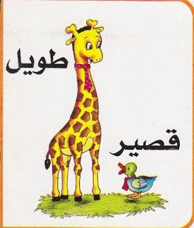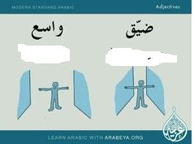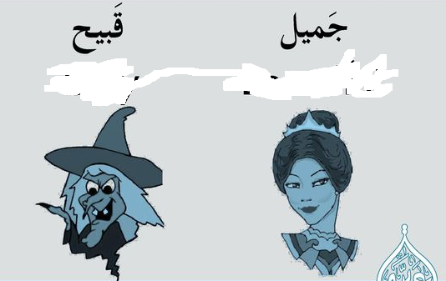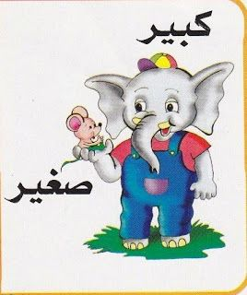

الفئة المستهدفة : التعليم التحضيري رقم المذكرة : .....
النــــشاط : قــراءة
الموضوع : الشمس والريح .
الكفاءة القاعدية : القدرة على ترتيب أحداث قصة .
مؤشر الكفاءة : يصف شخصيات القصة .
يحترم الآخرين .
الوسائل : جهاز العرض / صورة للشمس واخرى للريح / السبورة / كل ماهو مناسب ......
سيرالوضعية | وضعية التعليم | وضعية التعلم | التقويم
( وضعية الانطلاق) | تهيئة الأطفال لسماع القصة وسؤالهم :  كيف حال الجو اليوم ؟ وكيف يكون أيضا ؟  سنسمع اليوم قصة جميلة ياأطفال | -يجلس الأطفال الجلسة الصحيحة ويستمعون .  -يجيب على الأسئلة | تشخيصي  الحالات التي يكون عليها الجو.
بناء  التعلمات | يعلق المعلم الصورة التي تعبر عن القصة .  يشغّل جهاز العرض واذا تعذر يحكي هو القصة .  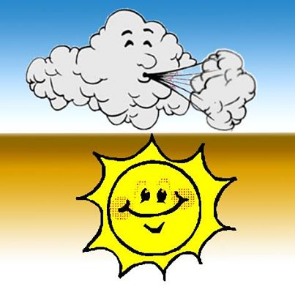 | يلاحظ الصورة ويتعرف على مدلولها .  يستمع للقصة  يتعرف على شخصيات القصة . | تكويني  يستنطق الصورة .  يهتم لسماع القصة .  يبني معارفا جديدة .
وضعية  استثمار المكتسبات | بين من ومن دار الحوار ؟  ماهو موضوع الحوار؟  كيف تصرفت الريح مع القافلة ؟  هل اعجبك هذا التصرف ؟ ولماذا؟  كيف تصرفت الشمس ؟  هل أعجبك هذا التصرف ولماذا ؟  من انتصرفي الأخير؟  يتوصل المعلم مع أطفاله إلى أن الرفق يتغلب على الشدة . | يشارك الأطفال في تلخيص القصة  يتدرب على بناء النص تسلسليا . | ختامي  يتعلم من القصة احترام الآخرين.

بسم الله الرحمن الرحيم
المستوى : السنة التحضيرية رقم المذكرة :......
النشاط: كتابة .
الموضوع :أرسم حرف (ل) .
الكفاءة القاعدية : القدرة على رسم حروف .
مؤشر الكفاءة: يرسم حرف اللام.
الوسائل: النماذج 1 و 2 و3 / ألواح/ سبورة / أقلام تلوين /
إنجاز الحصة
سيرورة الحصة | وضعية التعليم | وضعية التعلم | التقويم
الانطلاق | يأخذ المربي وضعا مناسبا للأطفال .  مراجعة رسم خطوط مدروسة على اللوحة .   | يجلس الأطفال بشكل يراه المربي مناسبا .  يرسمون الخطوط . | تشخيصي  تنظيم الفضاء  ماذا رسمت؟
بناء التعلمات | يعرض المعلم على أطفاله صورة لسان (دال ومدلول)  النموذج 1  يطالب المعلم أطفاله بقراءة الصورة والتعبير عن مدلولها  ماهذا ياأطفال ؟.............................(هذا لسان)  انظروا لكلمة لسان سألوّن الحرف الأول فيها .  يأخذ المعلم القلم ويلون الحرف المقصود من الأعلى إلى الأسفل . ( الأطفال يتابعون )  ماذا نسمي هذا الحرف ؟..................(ل)  يدرب المعلم اطفاله على رسم الحرف في الفضاء وعلى الطاولة وعلى اللوحة .  يدعوهم على الإتيان إلى السبورة واتباع رسم الحرف بأصابعهم . | - يلاحظ الاطفال الصورة ويربطونها بمدلولها.  التعبير عن المدلول.  محاكاة في الفضاء وعلى الطاولة وعلى اللوحة .  - مراقبة الكتابة  - تصحيح الوضعيات  - مراقبة تصحيح طريقة الجلوس. | تكويني  ربط الدال والمدلول  المحاكاة  كتابة الحرف  تلوين الحرف  - تصحيح الوضعيات
استثمار المكتسبات | توزيع النموذج 2 على الأطفال ومطالبتهم بتلوين الحرف في المرحلة الأولى وكتابته في المرحلة الثانية .  التصحيح الجماعي على السبورة  التصحيح الفردي على نماذج الأطفال .  نفس العمل مع النموذج 3 | يقوم الأطفال بتلوين الحرف من الأعلى إلى الاسفل .  يقوم الأطفال بكتابة الحرف بدءا من الأعلى نزولا. | ختامي  من أين نبدأ في تلوين الحرف ل ؟  من أين نبدا في كتابته ؟
ملاحظة :يقدم هذا النشاط هذا في حصتين

النماذج



النموذج 1
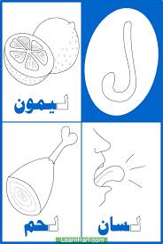
النموذج 2 (تلوين)
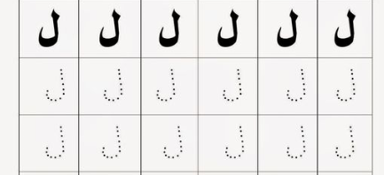

النموذج 3 (كتابة)

بسم الله الرّحمن الرّحيم
المستـوى : السنة التحضيرية
مجال التعلــم: الرياضيات الموضــــــــوع: بقـــــــدر
الكفاءة القاعدية: القدرة على تشكيل مجموعتين متكافئتين .
مؤشر الكفـاءة: ــ يشكل مجموعتين لهما نفس العدد.
الوسائــــــــل الجماعية : النموذجان 1 /2 المرفقان بحجم كبير - السبورة – الأقلام
الوسائــــــــل الفردية : النموذجان المرفقان بحجم صغير - السبورة – الأقلام – دفتر النشاط
إنجــــــاز الحصة
التقويم | السندات و الوسائل | أفعال التعليم /التعلم | أهداف التعلم | سيرورة الحصة
تشخيصي  يعد شفويا .  يتصور الحل | السبورة | العدية الشفوية  يطالب المعلة أطفاله بالعد من 1 إلى 5  ثم يسأل : كم يجب أن يكون عندنا من كرسيّ لإجلاس 4 أطفال؟ | العد شفويا إلى 5 | وضعية الانطلاق  إثارة الوضعية
تكويني  الملاحظة واستعمال العد الشفوي .  يقارن بين أكثر من و أقل من  الالتزام بشروط التنفيذ .  تنفيذ التعليمات  عرض الإجراءات للمناقشة.  اختيار الإجراء الأكثر نجاعة | النموذجان المصغران  1 / 2  النموذجان المكبران  1 / 2  السبورة  الأقلام الملونة  الأقلام | النشاط الأول :  ـ شروط التنفيذ : يوزع المعلم النموذج 1 المصغر على الأطفال . ويعلق المكبر على السبورة .  التعليمة : لاحظوا ثم اربطوا بين كل مجموعتين لهما نفس عدد العناصر.  ـ الإجراءات الممكنة : بعد الملاحظة ينفذ الأطفال الإجراء الممكن.  العرض والمناقشة : مناقشة حول ماتم التوصل إليه .  التصحيح الجماعي على السبورة .  التصحيح الفردي .  الحوصلة : عدد الزرافات بقدر عدد الوجوه المبتسمة .  عدد البيضات بقدر عدد الشموس .  عدد التماسيح بقدر عدد حبات الطماطم .  النشاط الثاني :  ـ شروط التنفيذ : يوزع المعلم النموذج 2 المصغر على الأطفال . ويعلق المكبر على السبورة .  التعليمة : لاحظوا ثم لونوا في المجموعة الموجودة على اليسار نفس عدد عناصر المجموعة الموجودة على اليمين .  ـ الإجراءات الممكنة : بعد الملاحظة ينفذ الأطفال الإجراء الممكن.  العرض والمناقشة : مناقشة حول ماتم التوصل إليه .  التصحيح الجماعي على السبورة .  التصحيح الفردي .  الحوصلة : لونت الجزرات بـنفس عدد الأرانب .  الحوصلة النهائية | النشاطات والتعليمات  الشروع في إجراء الحل.  عرض الحلول  المناقشة مع الزملاء.  التنفيذ بع فهم التعليمة.  الحوصلة  تنظيم التعلمات الجديدة وتصديقها. | بناء التعلمات:  مرحلة التجريب والتجسيد
  بـقدر | نفس عدد
ختامي  عرض الحلول ومناقشتها  والتصديق عليها وإبداء الرأي . | دفتر النشاط  أقلام التلوين  السبورة | تطبيق  ـ اجراء حوار مع التلاميذ حول الوضعية المقترحة مع شرح التعليمات . ص28  ـ شروع التلاميذ في العمل الفردي .  ـ التصحيح الجماعي ثم الفردي . | النشاط الفردي  تعزيز وتدعيم المعارف السابقة | الاستثمار

النموذج 1

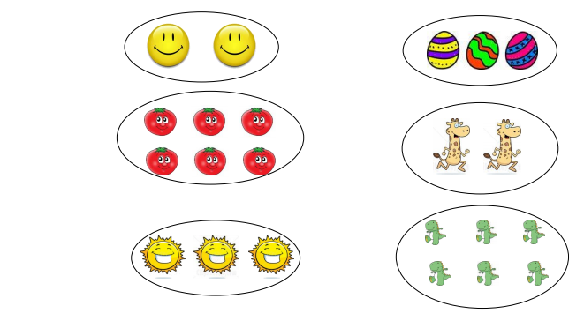
النموذج 2

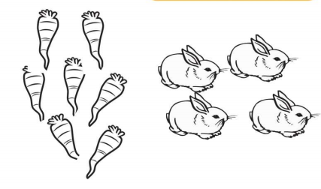

بسم الله الرّحمن الرّحيم
المستـوى : السنة التحضيرية
مجال التعلــم: الرياضيات الموضــــــــوع:أكثر من ..../ أقل من .......
الكفاءة القاعدية: القدرة على التمييز بين مقدارين .
مؤشر الكفـاءة: ــ يميز بين أكثر و أقل .
الوسائــــــــل الجماعية : النموذجان 1 /2 المرفقان بحجم كبير - السبورة – الأقلام
الوسائــــــــل الفردية : النموذجان المرفقان بحجم صغير - السبورة – الأقلام – دفتر النشاط
إنجــــــاز الحصة
التقويم | السندات و الوسائل | أفعال التعليم /التعلم | أهداف التعلم | سيرورة الحصة
تشخيصي  يعد شفويا .  يقارن . | السبورة | العدية الشفوية  يطالب المعلة أطفاله بالعد من 1 إلى 5  ثم يسأل : من العدد الأكبر 3 أو 5 | العد شفويا إلى 5  مقارنة عددين | وضعية الانطلاق:  اثارة الوضعية
تكويني  الملاحظة واستعمال العد الشفوي .  يقارن بين أكثر من و أقل من  الالتزام بشروط التنفيذ .  تنفيذ التعليمات  عرض الإجراءات للمناقشة.  اختيار الإجراء الأكثر نجاعة | النموذجان المصغران  1 / 2  النموذجان المكبران  1 / 2  السبورة  الأقلام الملونة  الأقلام | النشاط الأول  ـ شروط التنفيذ : يوزع المعلم النموذج 1 المصغر على الأطفال . ويعلق المكبر على السبورة .  التعليمة : لاحظوا ثم حوطوا على مجموعة الأشياء التي عدد عناصرها أكثر من عدد عناصر المجموعة الأخرى .  ـ الإجراءات الممكنة : بعد الملاحظة ينفذ الأطفال الإجراء الممكن.  العرض والمناقشة : مناقشة حول ماتم التوصل إليه .  التصحيح الجماعي على السبورة .  التصحيح الفردي .  الحوصلة : المجموعة التي حوطتها عناصرها أكثر من عناصر المجموعة الأخرى .  النشاط الثاني  ـ شروط التنفيذ : يوزع المعلم النموذج 2 المصغر على الأطفال . ويعلق المكبر على السبورة .  التعليمة : لاحظوا ثم حوطوا على مجموعة الأشياء التي عدد عناصرها أقـل من عدد عناصر المجموعة الأخرى .  الإجراءات الممكنة :بعد الملاحظة ينفذ الأطفال الإجراء الممكن.  العرض والمناقشة : مناقشة حول ماتم التوصل إليه .  التصحيح الجماعي على السبورة .  التصحيح الفردي .  الحوصلة : المجموعة التي حوطتها عناصرها أقـل من عناصر المجموعة الأخرى .  الحوصلة النهائية | النشاطات والتعليمات  الشروع في إجراء الحل  عرض الحلول  المناقشة مع الزملاء  التنفيذ بع فهم التعليمة  الحوصلة  تنظيم التعلمات الجديدة وتصديقها | بناء التعلمات:  مرحلة التجريب والتجسيد
  أكثـــــر من | أقــــــل من
ختامي  عرض الحلول ومناقشتها  والتصديق عليها وإبداء الرأي . | دفتر النشاط  أقلام التلوين  السبورة | تطبيق  ـ اجراء حوار مع التلاميذ حول الوضعية المقترحة مع شرح التعليمات . ص26  ـ شروع التلاميذ في العمل الفردي .  ـ التصحيح الجماعي ثم الفردي . | النشاط الفردي  تعزيز وتدعيم المعارف السابقة | الاستثمار

النموذج 1

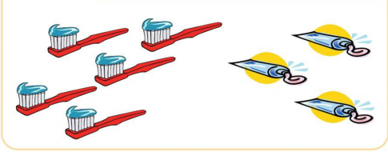

النموذج 2

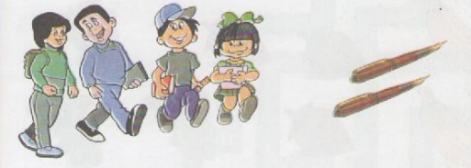

المـــــادة : تربية تكنولوجية رقم المذكرة :....... الوحــدة : منافـــــــع المــــــاء الكفاءة القاعدية: القدرة على التعرف على بعض فوائد الماء .
مؤشر الكفـــــاءة:ــ يحافظ على الماء .
الوسائل : صور، السبورة، ماء. كل ماهو مناسب

إنجاز الحصة
التقويم | أفعال التعليم / التعلم | وضعيات وأنشطة التعلم | سيرورة الحصة
تشخيصي  ماهي فوائد الماء الأخرى  ؟ | يسمي الماء كوسيلة أساسية  للنظافة . | بم تنظفون أجسامكم ؟  الماء ننظف به أجسامنا تعلوا معي لنعرف فوائد أخرى له :  ( وضعية مشكلة ) | ـ وضعية الانطلاق  مشكل
تكويني  انا لاأستطيع الاستغناء عن الماء .  يعدد فوائد الماء .  الحيوان والنبات كذلك يحتاجان الماء  منافع الماء هي :............. | يلاحظ الأطفال الصور ويتعرفون على مدلولاتها .  يعدد الاطفال استعمالات الماء في حياتهم اليومية .  يعرفون قيمة الماء وانهم لايستطيعون الاستغناء عنة .  يكزنون فقرة قصيرة بمساعدة معلمهم حول منافع الماء.  يستنتجون خلاصة حول منافع الماء في حياتنا وحياة الكائنات الحية الأخرى | الملاحظة والتجريب  يكشف المربي عن الصور التي تحتوي على استخدامات الماء .  يطالب أطفاله بملاحظتها والتعبير عنها .  يتحاور معهم في مدلولاتها .  هل يمكن الاستغناء عن الماء؟  من يحتاج الماء ؟  هل تستعمل الماء في المدرسة ؟ كيف  هل تستعمله في المنزل ؟ كيف؟  الممارسة  يحاول الأطفال وبمساعدة المعلم ومكتسباتهم تكوين فقرة قصيرة عن فؤائد الماء مثل :  الماء به حياة الإنسان والحيوان والنبات .  الماء ننظف به الأواني والخضر والفواكه .  الماء نستحم به.  الخلاصة | ــ مرحلة بناء التعلم  حل المشكل
  منافع الماء :
  الشرب والاستحمام وغسل الأواني وغسل الخضروالفواكه وغسل الملابس
ختامي  كيف سنكون حياتنا بدون ماء ؟؟؟ | يقص الاطفال الصور ويلصقونها في مكانها الخاص  يصححون جماعيا ثم فرديا . | الاكتشاف  يسمح هذا النشاط بمعرفة منافع الماء ، . ص36  قص الصور الموجودة في الملحق  لصق التي تعبر عن منافع الماء في الدوائر الفارغة  التصحيح الجماعي ثم الفردي . | استثمار المكتسبات

النموذج

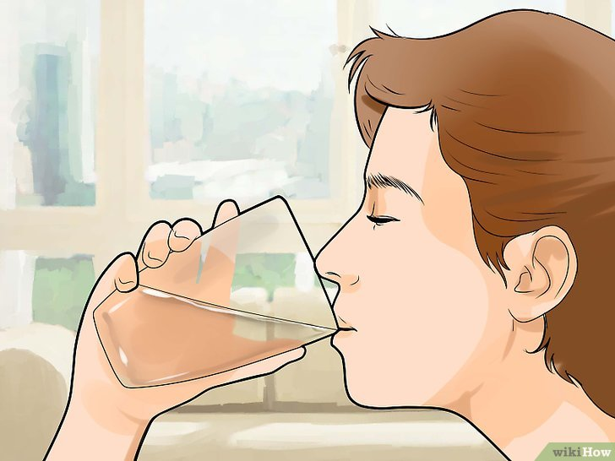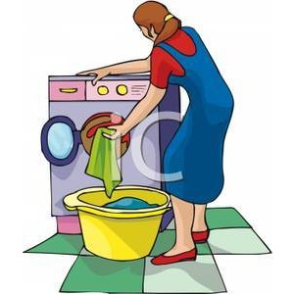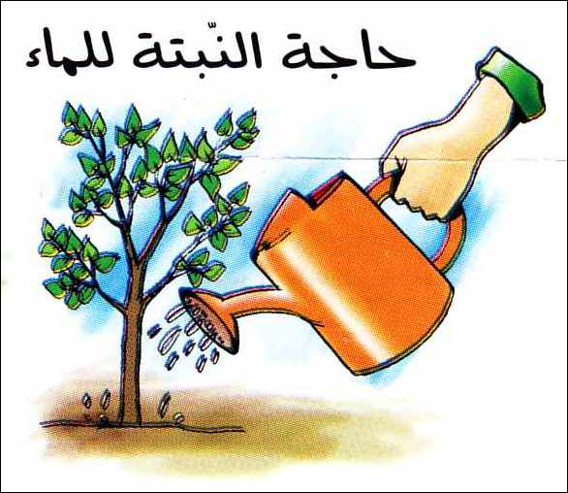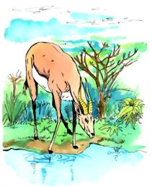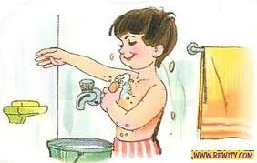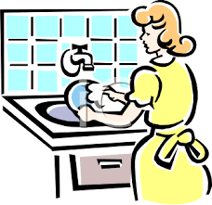

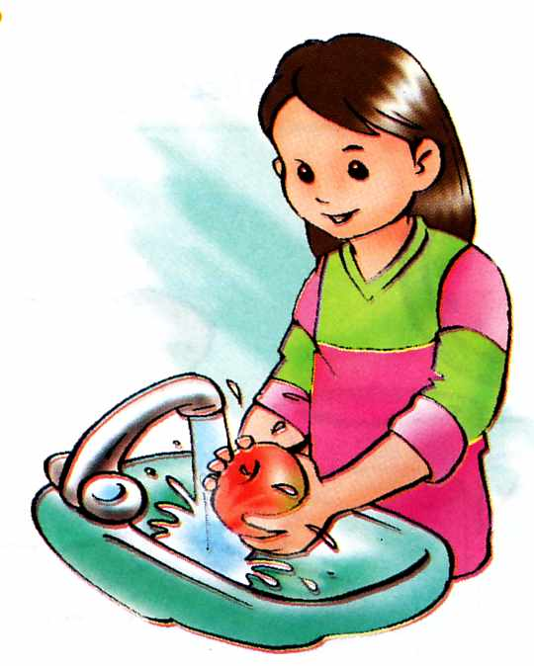

بسم الله الرحمن الرحيم
المستوى / السنة التحضيرية رقم المذكرة :......
النشاط / تربية مدنية
الموضوع / أحافظ على الماء .
الكفاءة القاعدية / القدرة على المحافظة على الماء .
مؤشر الكفاءة / يحافظ على الماء .
الوسائل / المشاهد – السبورة – الوثائق – الصور – كل ماهو مناسب .
إنجاز الحصة
المراحل | أهداف التعلم | أفعال التعليم /التعلم | السندات | التقويم
1/ وضعية الانطلاق  تنظيم الفضاء | إدخال الأطفال في جو الدرس. | بعد تهيئة جو الدرس يسأل المربي أطفاله  هذا السؤال ليثير فضولهم :  ماذا تفعل إذا وجدت الحنفية مفتوحة؟ | المناقشة الجماعية العامة . | تشخيصي  يجيب عن السؤال
2/ مرحلة بناء التعلمات | النشاط الاول :  حث التلاميذ على ملاحظة المشاهد لمعرفة محتواها وتسميتها . | عرض المشاهد /  طرح أسئلة على الأطفال :  ماذا يفعل الطفلان في المشهد 1؟.......  هل هو تصرف حسن؟................  لماذا ؟................  عبر عن المشهد 2 .....................  هل أعجبك ؟ ولماذا ؟.................  ماهو التصرف المقبول في المشهدين 3 و 4 ؟ .................................  بماذا يجب أن نغسل السيارة بالدلو أو الأنبوب ؟.........................  لماذا ؟ ........................... | المشاهد  السبورة  المناقشة | تكويني  -- يعبر عن المشاهد.  -- يجيب عن الأسئلة .  -- يبني معارفا .  - يعرف أهمية المحافظة على الماء.  يحوصل قاعدة يذكر فيها كيفية المحافظة على نظافة الماء .
2/ مرحلة بناء التعلمات | النشاط الثاني:  يذكر الأطفال كيفية المحافظة على الماء . | كيف تحافظ على الماء ؟  1 – لا أبذره وأستعمله عند الحاجة.  2 – لا أستعمل الأنبوب عند غسل السيارة .  3 – لاأعبث بالماء لأن الماء نعمة . | المشاهد والصور  المشاركة الفعالة
3/ إعادة الاستثمار | النشاط الثالث  يحفظ المفاهيم الأساسية المستخلصة | الخلاصة  الماء نعمة عظيمة .  أنا لا أبذر الماء ولا أعبث به وأستعمله قدر حاجتي . | أسئلة ومناقشة | تحصيلي :  ماذا تفعل إذا وجدت طفلا يبذر الماء ؟
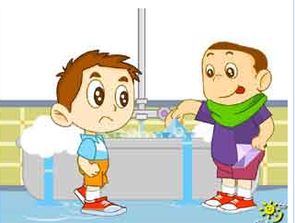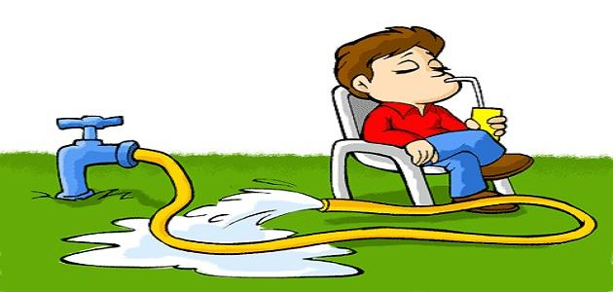
1 2

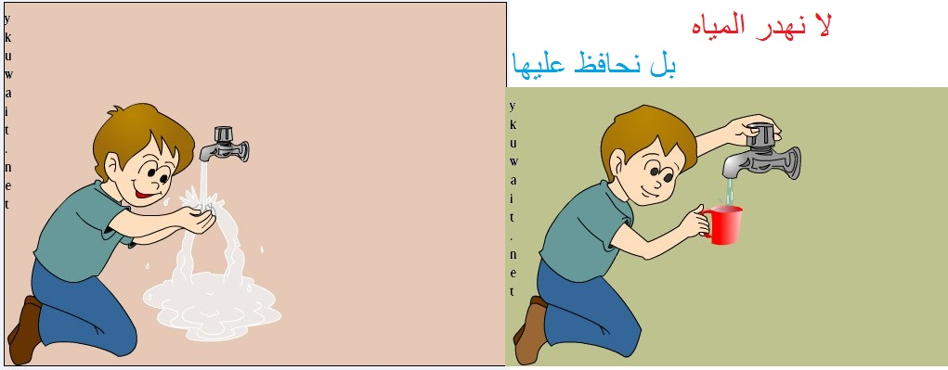
3 4

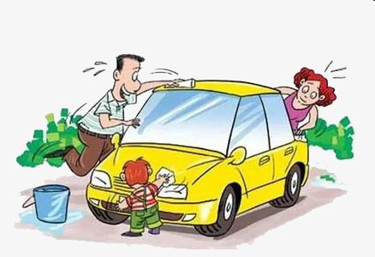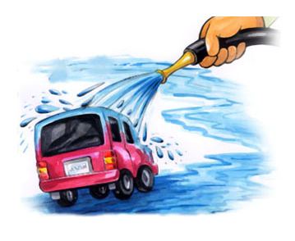
5 6

بسم الله الرحمن الرحيم
المستوى / السنة التحضيرية رقم المذكرة :......
النشاط / تربية إسلامية .
المجال / العبادات . السند : الآية 222 من سورة البقرة
الموضوع / الطـــهـــــــــــارة
الكفاءة القاعدية / القدرة على ممارسة أنواع الطهارة في الحياة اليومية.
مؤشر الكفاءة / يعتني بنظافة الجسم والثوب والمكان.
الوسائل / صور / قصة / السبورة .

سيرورة الحصة | وضعيات وأنشطة التعلم | أهداف التعلم | التقويم
تنظيــــــــم الفضـــــاء | يستثير المعلم فضول الأطفال حول بعض المواقف ويسألهم :  متى تستحمون ؟...........................  وبم ؟.................................... | يسمي اليوم الذي يستحم فيه .  يذكر وسائل الاستحملم. | تشخيصي  أستحم يوم الجمعة  بالماء ............
بنـــــــــاء المعلومات | يكشف المربي على المشاهد التي حضرها معلقة على السبورة ويطالب أطفاله بملاحظتها والتعبير عنها .  يطرح المعلم الأسئلة الآتية على الأطفال :  ماذا يفعل هذا الطفل ؟ (الصورة 1) ...............يستحم .  لماذا ؟ ...............ليصبح نظيفا (طاهرا).  كيف هو لباس هذا الطفل ؟ (الصورة 2) .........نظيف .  وأنت كيف هو لباسك؟ ......لباسي نظيف وجميل .  انظروا ياأطفال إلى هذه الصورة (3).  اين يقف هذا الطفل ؟..................في مكان متسخ .  كيف عرفت ؟ .......الذباب الكثير .  أتحب أن تكون مثله ؟ ............لا.  لكي تصير نظيفا ماذا تفعل ؟ ....أنظف جسمي وثيابي ومكاني .  يقول المعلم : لقد مدح الله سبحانه وتعالى المتطهرين في هذه الآية فاسمعوها :  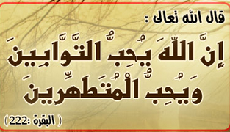  يقرأ المعلم الآية ويحاكيه الأطفال .  يشرح المعلم الآية شرحا مبسطا مع التركيز على الكلمة الأخيرة في الآية . | ملاحظة الصور والتعبر عنها .  الإجابة عن الأسئلة .  معرفة أهمية الطهارة .  حب الطهارة .  قراءة الآية القرآنية .  فهم الشرح المبسط للآية . | بنائــــي  يلاحظ ويعبر  يجيب عن الأسئلة  يميز بين النظيف والوسخ  يبني معارف جديدة
استثمــــار المكتسبات | يدعو المعلم أطفاله إلى حوصلة هذا الاستنتاج :  انا طفل مسلم أنظف جسمي  وثيابي والمكان الذي أكون فيه . | يستنتج خلاصة يضمّنها  أنواع الطهارة الحسية | ختامـــي  متى تنظف جسمك وثيابك ومكانك؟

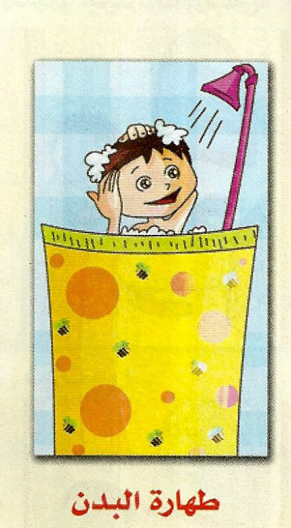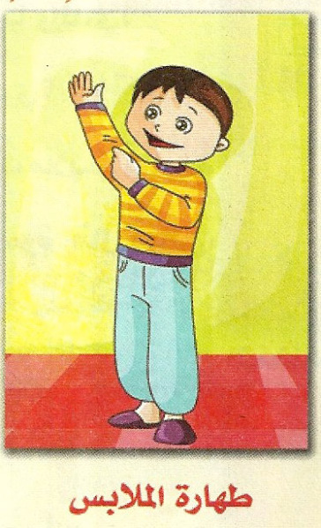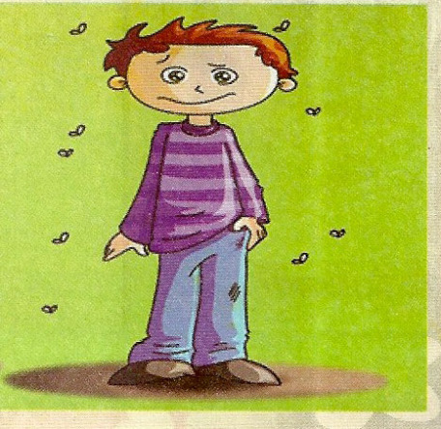

طهارة المكان

المـــادة : تربية تشكيلية (رسم) القسم التحضيري
الموضـوع : اشتقاق الألوان (تلوين فضاءات)
الكفاءة القاعدية : القدرة على اختيار الألوان المناسبة و التذوق الفني ومزج الألوان .
مؤشر الكفاءة : يمزج الألوان ويلون بها .
الوسائل / أدوات الرسم – النموذج (( واحد كبير الحجم كوسيلة جماعية . وبحجم صغير للتلميذ))

إنجاز الحصة
التقويم | أهداف التعلم | الأنشطة والمحتويات | الوضعيات
تشخيصي  - مادا تلاحظ؟  - هل يمكنك أن تلون هذا الرسم؟ | يسمي بعض الخضر والفواكه  يسمي ألوان بعض الخضر والفواكه  يضع فرضيات للمشكل القائم | يطالب المعلم أطفاله بذكر بعض الفواكه والخضر وتسمية ألوانها .  يعرض المعلم على أطفاله الرسم بحجم كبير ويسأل :  كيف نلون الباذنجان ؟/ كيف نلون البرتقال؟/كيف نلون التفاحة.  هل هناك طريقة أخرى لتلوينها دون استعمال الالوان (بنفسجي – برتقالي - أخضر) | وضعية الانطلاق  الإشكالية
تكويني  كيف نحصل على اللون الأخضر بالمزج ؟  كيف نحصل على اللون البرتقالي بالمزج ؟  كيف نحصل على اللون البنفسجي بالمزج ؟ | يترجم مدلول الرسم و يكشف أشكاله السطحية.  يتمكن من وضع حلول للمشكل.  يمزج الألوان مثنى مثنى للحصول على لون ثالث .  يتعرف على الخامات و يسمي الألوان.  يكتشف تقنيات و بعض فنيات الرسم. | - يعلق المعلم النموذج المكبر على السبورة.  - يوزع المعلم نموذج الرسم المصغر على أطفاله.  - يخرج الاطفال أدوات الرسم.  - يترجم المتعلم مدلول الرسم المعروض عليه و يفتح مناقشة مع معلمه ، للتعرف أكثر على حيثياته  المعلم: اليوم يأطفال سنمزج بين اللون الأصفر واللون الاحمر ونلون البرتقلة .  يلون المعلم البرتقالة بينما الأطفال يحاكونه على رسوماتهم .  نفس العمل مع التفاحة (( أصفر +أزرق))  وكذا الباذنجانة (( أحمر + أزرق )) | وضعية بناء التعلمات  الحـــل
ختامي  هل أعجبك رسم زميلك ؟  لماذا ؟ | يكتسب مهارة الرسم التدريجي .  ينمي لديه كفاءة العمل الذاتي | - ينهي رسمه بوضع لمسة فنية و هو يردد و يقول : أنا مبدع – أنا موهوب – انا فنان  - يظهر رسمه لزملائه قصد إظهار إمكاناته .  - يشعر بفرحة إنهاء عمله من خلال تشجيع معلمه له و تحفيزه للعمل الأفضل مستقبلا . | استثمار المكتسبات
نموذج الرسم

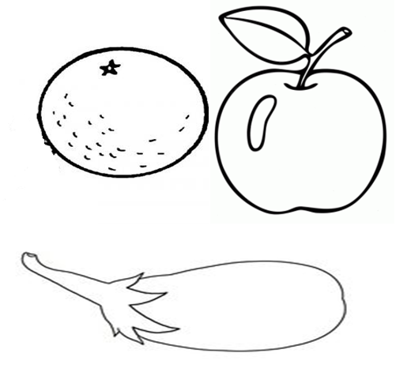

المستوى :القسم التحضيري . المذكرة: .......
المـادة : مسرح وتمثيل .
الموضــوع: أصوات الطبيعة (ريح / مطر / موج...) .
الكفاءة القاعدية : القدرة على التعبير عن الأحاسيس .
مؤشر الكفاءة :يقلد صوتا .
الوسائل : المسجل / السبورة / محتويات ركن المسرح ........
سير الوضعية | وضعية التعليم | وضعية التعلم | أهداف التعلم
وضعية الانطلاق  الإشكالية | مطالبة الأطفال بتقليد أصوات حيوانات مثل القط والكلب .  هل تستطيعون تقليد اصوات الريح والمطر والموج .((الوضعية الإشكالية)) | تقليد الأصوات .  المشكلة | يقلد أصوات صوتي الكلب والقط .  يحاول تقليد أصوات الريح والمطر والموج .
بناء التعلمات  حل الإشكالية | - يشغل المعلم المسجل ويسمع أطفاله صوت (الريح) عدة مرات والأطفال يستمعون إليه بإنصات .  - يوقف المعلم التشغيل ويطالب الأطفال بتقليد الصوت وعندما يتمكنون من تقليده .يدعوهم إلى سماع الصوت الثاني (المطر) .  - يوقف التشغيل في كل مرة ويطلب منهم تقليده .  - يأتي المعلم بعد ذلك إلى الصوت الأخير (الموج) ويسمهه كذلك كما فعل بالصوتين السابقين .  - يقلد الأطفال صوت الموج .  - يقلد الأطفال الأصوات الثلاثة .  - يساعد المعلم المتعثرين في تقليد الأصوات .  - التصحيح في كل مرة . | الاستماع للاصوات .  تقليد الصوت .  التمييز بين صوت وآخر.  التعبير عن الأحاسيس.  تكرار المحاولة .  تصحيح الأخطاء . | يسمع الصوت ويحاول تقليده .  يميز بين صوتي الريح والمطر .  يعبر عن أحاسيسه .  يميز بين صوتي المطر والموج .  يكرر المحاولة .  يصحح خطأه بنفسه .
استثمار المكتسبات | يقوم الأطفال فرادى بتقليد الأصوات الثلاث .  يقوم الأطفال جماعيا بتقليد الأصوات الثلاث . | التقليد الفردي .  التقليد الجماعي | يبدي رأيه في تقليد زميله للأصوات .

النشاط : تربيـة موسيقية. رقم المذكرة: .....
الموضوع : الأشياء والأدوات القسم التحضيري
الكفاءة القاعدية : القدرة على التعرف على مصدر الصوت وتقليده.
مؤشر الكفـــاءة : يميز بين الأصوات . / يقلد أصواتا .
الوسائل : الأدوات والأشياء المتوفرة في القسم /مسجل / السبورة / أي وسيلة أخرى مناسبة .
التقويم | الأنشطة والمحتويات | أهداف التعلم | سيرورة الحصة
تشخيصـــي  يقلد أصواتا | بعد التهيئة يطالب المعلم أطفال بـــــ :  تقليد اصوات من الطبيعة (زقزقة – ريح -رعد) | تهيئة الأطفال للدخول في جو الدرس . | وضعية الانطلاق
بنائــــــي  - ينصت باهتمام  - يعرف مصدر الصوت  - يلاحظ تنوع الصوت .  - يتجاوب مع الأصوات.  - يحاكي المسجل في حفظ الجزء الأول . | الاستماع إلى نماذج أصوات لأدوات وأشياء مثل:  1 – صوت المقص .  2 صوت سيارة الإسعاف .  3 صوت الرشاش .  4 صوت بري القلم .  5 صوت الجرس .................  محاكاة هذه الأصوات من طرف الأطفال فرديا  محاكاة هذه الأصوات جماعيا .  التصحيح في كل مرة .  تقديم الأنشودة  الاستماع إليها من خلال المسجل .  محاكاة الأطفال للمسجل .  تحفيظ الجزء الأول منها . | الاستماع الجيد  المحاكاة  الحفظ الجيد | وضعية بناء التعلمات
ختامي  ينافس أصحابه في تقليد الأصوات. | تقليد أصوات أدوات وأشياء لم يتطرق لها المعلم.  استظهار الجزء الأول من أنشودة (المطر) . | التقليد والاستظهار. | استثمار المكتسبات
الأنشودة

المطر
يا ربَّنا الكريم
انزلْ لنا المطرْ
كي ترتوي الحقولْ
فَنجنيَ الثمّرْ
مَطرٌ..مَطرْ .مَطرْ
الغيْمُ في السماءْ
قد أقبلَ العطاءْ
سيهطِل المطرْ
مطَرٌ..مَطرْ..مَطرْ
ما أجمل الغيومْ
إذ غطت السماءْ
لينزل المطرْ
مطرٌ مطرْ..مطرْ

المستــــــــوى :القسم التحضيري . المذكرة: .......
المـــــــــــــادة : تربية بدنية .
الموضــــــــوع: وضعيات رياضية (سباق)
الكفاءة القاعدية : القدرة على الجري بوتيرة منتظمة ضمن جماعة . مؤشر الكفاءة : ـ يحترم قواعد اللعب.
الوسائل : ساحة المدرسة – لباس رياضي ......
إنجــــــــاز الحصــــة
المراحل | افعال التعليم /التعلم | التوجيهات | التقويم
المرحلة التحضيرية  (مرحلة الإحماء العام) | تؤدى هذه المرحلة بما يأتي :  1/ المشي والجري الخفيف وبعض حركات الوثب والتمرينات البدنية الخاصة بالمرونة .  2/ تلين عضلات الأطراف السفلية .  3/ تليين عضلات الأطراف العلوية والجذع .  الجري في اتجاه معكوس .  4/ يفصل كل تمرين عن سابقه بعملية التنفس العميق (شهيق-زفير) . | ترك مسافات بين الأطفال .  عدم فقدان التوازن  القيام بالشهيق والزفير بطريقة صحيحة | تشخيصي  يقوم بالحركات المطلوبة .  يستعد لكل ماطلب منه تنفيذه .
المرحلة الرئيسية | اللعبة : الباز والعصافير  ــ يصطف التلاميذ (العصا فير) على أحد خطي عرض الملعب  ــ يعين المعلم تلميذا بدور الباز ،يأخذ مكانه داخل الملعب.  ــ عند الاشارة تحاول العصافير عبور الملعب مجتنبة الباز  ــ كل عصفور يلمس من طرف الباز يصبح بدوره بازا مساعدا للأول أو يقصى من اللعب .  ــ يعلن فائزا العصفور الذي بقي الأخير دون أن يمسك . | استعمال كل الطرق الممكنة لعدم الإمساك به .  الجري الخفيف.  إعادة المحاولة .  تجنب الحوادث . | تكويني  يقوم باللعبة بشكل صحيح  ينافس للحصول على الفوز.
المرحلة الختامية | المشي في الساحة و تقديم أنشودة .  العودة إلى الهدوء . | العودة إلى القسم بهدوء . | ختامي  يستعيد حالته الطبيعية .

